 | Name: | Klasse: | Datum: | KV 05 | 1
Der Markt als Treffpunkt von Angebot und Nachfrage

1 Der Markt: Ergänze die richtigen Begriffe im Schaubild.
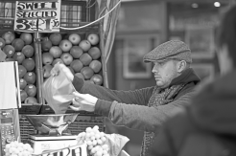

Markt
Verkäufer
Käufer

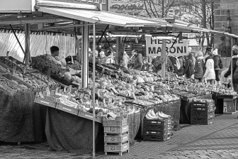

Nachfrage
Angebot

Qualität
Gewinnerwartung
Bedürfnisse
Menge
Einflussfaktoren auf die Höhe von Angebot und Nachfrage

Einkommen

Preis

2 Preisentwicklung: Setze das richtige Verb ein.

a) Angebot > Nachfrage Der Preis sinkt .

b) Angebot < Nachfrage Der Preis steigt .

3 Die Preisbildung auf dem Getränkemarkt: Ergänze die richtigen Begriffe im Schaubild.

 |  |  |  |  | Preis in €
 |  |  |  |  | 20 |  |  |  |  |  |  |  | Angebot
Gleichgewichts-preis (10,00 €) |  |  |  | 15
 |  |  |  |  |  |  |  |  |  |  |  |  |  |  |  |  |  |  |  |  |  | Marktgleichgewicht
 |  |  |  | 10
 |  |  |  |  | 5 |  |  |  |  |  |  |  | Nachfrage
 |  |  |  |  |  |  |  |  |  |  |  |  |  |  |  |  |  |  |  |  |  |  |  |  |  |  |  | Menge in Liter
 |  |  |  |  |  |  |  |  |  | 5 |  |  |  | 10 |  |  |  | 15 |  |  |  | 20 |  |  |  | 25
Gleichgewichtsmenge (12,50 l)

